Mardi 5 mai 2020 :
Nouvel emploi du temps
CM2
Matin :
Langues vivantes et étrangères :
The Queen's hat (les chapeaux de la reine)
Après avoir regardé la vidéo, et observé la composition des chapeaux, vous pouvez vous improviser modiste de la Reine et lui dessiner un chapeau selon votre inspiration. Collage, dessin, peinture, tout est possible !
Ses chapeaux faisaient d’elle quelqu’un de particulier et d’atypique
Ils étaient souvent à fleurs
Vous pouvez dessiner un avec du coton collé ou des pétales de fleurs …
Ce n’est pas grave si vous ne comprenez pas l’anglais écoutez et focalisez vous sur les chapeaux = hat en anglais

Français :
Le pluriel des noms suite
vidéo 2
Exercice :
L’attribut du sujet :
❶ Souligne les attributs du sujet présents dans ce texte.
L’orage a l’air violent. Les éclairs sont désormais très proches.
Le tonnerre est de plus en plus fort. Heureusement, nous sommes rentrés à temps.
Nous restons tranquilles dans la maison.
A l’intérieur nous avons bien chaud et la maison nous semble un havre de paix.

❷Complète ces phrases avec 4 verbes différents, pour que les mots ou groupe de mots en gras soient des attributs du sujet.
A la fin de l’histoire, l’héroïne ………………….……………….. en vie.
Même dressé, le tigre ………………….………………..un animal très dangereux.
Le ciel ………………….……………….. s’assombrir.
Léonore ………………….……………….. bientôt une jeune femme.
❸ Réécris ces phrases en remplaçant chaque groupe nominal attribut du sujet par un adjectif qualificatif.
- Quand je serai un adulte, je serai un médecin.
…………………………………………………………………………………………………………………………………………………………
- Sophia est une petite fille agréable.
…………………………………………………………………………………………………………………………………………………………
- Un joli bouquet de fleurs sera ta récompense.
…………………………………………………………………………………………………………………………………………………………
- Lors de votre retour de vacances, vous paraissiez en pleine forme.
…………………………………………………………………………………………………………………………………………………………

❹ Complète chaque phrase avec un attribut du sujet de la classe grammaticale indiquée. Attention aux accords.

- Mon grand-père était ……………………………………………….………. (nom)
- Les villages de Provence restent …………………………………….………. (adjectif)
- Le gagnant du concours est ……………………….………. (pronom)
- Jules et Medhi semblent ……………………………………………….………. (groupe nominal)

Lecture :
http://www.ien-nanterre2.ac-versailles.fr/2020/03/25/des-ressources-pour-lire-et-ecouter-des-histoires/
Choisissez l’histoire que vous voulez écoutez puis faites un petit résumer sans dire la fin
Donner des indices
Essayer de voir si les autres autour de vous devine ce qui se passe ou arrive à comprendre et à deviner la fin de l’histoire
Faire un dessin du monstre de l’histoire d’hier

Mathématiques :
Calcul mental : réviser la table de 7
L’oiseau CM1/CM2
Faire l’exercice de l’oiseau puis s’entrainer aux tables de multiplications

Un jour, un problème :
RALLYE MATH 92
CM2, épreuve 1
Faites les deux épreuves sur une feuille à m’envoyer

Grandeurs et mesures :
https://lesfondamentaux.reseau-canope.fr/discipline/mathematiques/grandeurs-et-mesures.html
Convertir différentes mesures avec par exemple km→m, dam→dm, hm→m...

Exercice:
❶ Entoure la bonne réponse.

a) La hauteur d’un gratte-ciel : 700 mm - 70 m - 7 000 cm
b) La distance de New- York – Paris : 6 000 km - 60 000cm - 600 km
c) L’épaisseur d’un livre de poche : 2 mm - 3 cm - 30cm
d) La longueur d’un autobus : 13 m - 13 dam - 13 dm

❷ Convertis ces mesures dans l’unité demandée

50 dam = ……….. m 459 dm = ………mm 695 hm = …………… dm
970 m= …………. cm 81 dam = …………. cm 38 km = ……………dam
6dam 9cm = ………. mm 9hm 7m= ………… cm 8km 7dm = ………….. cm

❸ Complète ces égalités
• 700 ……= 7 hm 9 700 dam = 97……

• 90 ……. = 9 m 6 000 …….. =60 dm

• ……. hm = 550 000 cm 15 m = 1 500 ………

• ………m = 8 000 mm 478 ……… = 47 800 dm

❹ Range ces mesures dans l’ordre croissant

9 cm – 600 m – 9 016 mm – 125 dm - 8 dam– 3 km
………………………………………………………………………………………………………………………..

Pause déjeuner :
Temps calme
Après-midi :

Une minute au musée

EPS :
Pratique de bien-être :
- Concentration,
- Relaxation,
- Gymnastique lente,
- Respiration

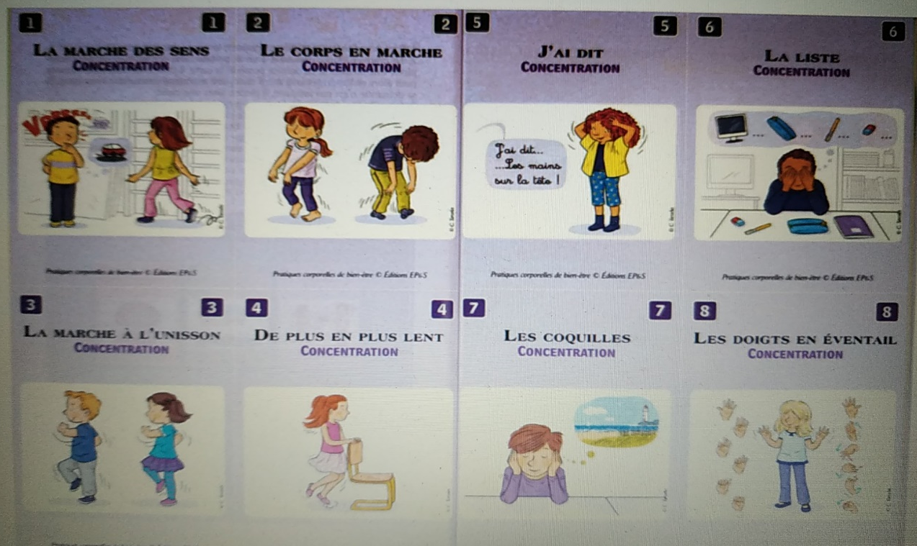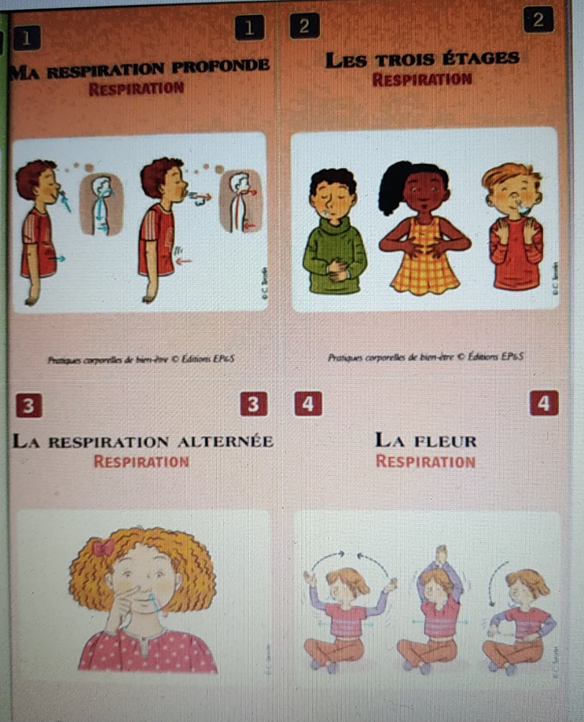
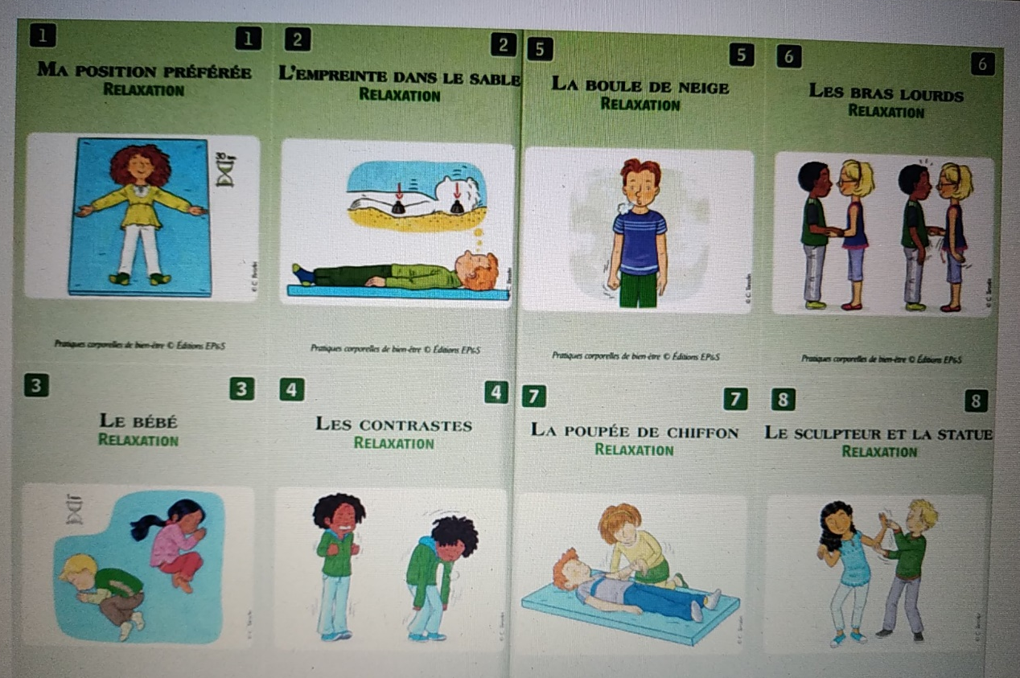
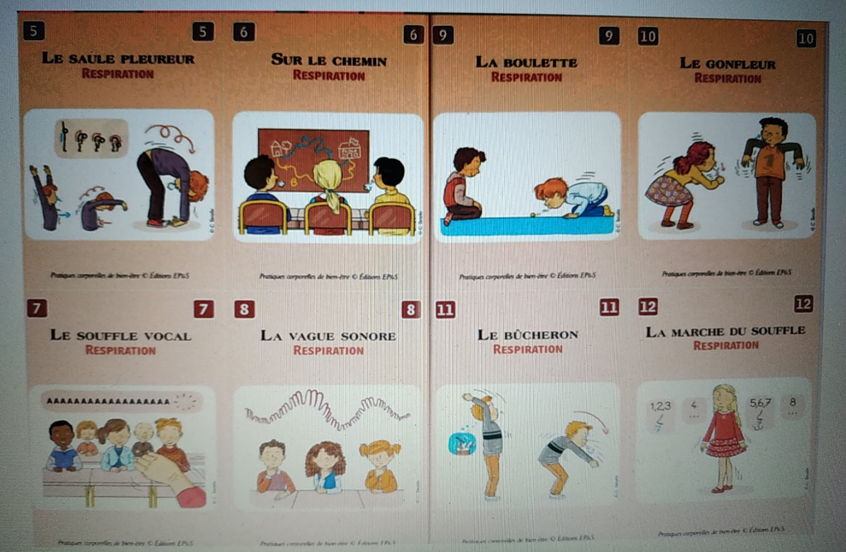
+ Quizz natation

Géographie

CM1/CM2: Se déplacer en ville
Faire le travail demander
J’invite les CM2 à faire le travail de géographie proposé au CM1 :

Voici le nouveau lien pour la même activité, avec un délai plus long(jusqu'à dimanche 10): https://www.quiziniere.com/#/Exercice/OY32W8

Musique :
Apprendre le refrain plus ce que vous avez commencez à apprendre
Ecoutez bien la musique, les yeux fermés si cela vous aide
Inventez une dance de l’eau
Ecrire (= 4 phrases d’un poème) sur l’eau
C'est de l'eau

A faire :
L'accord du sujet avec son verbe
❶ Entoure le verbe conjugué qui convient.
- Les Durand (déménage/déménagent) demain.
- (Utilises/utilise) -tu ce stylo rouge ?
- Le père de ces enfants (est/sont) débordé.
- Théodore et moi (aimez/aimons) écouter de la musique classique.
- (Finissez/finissent) -vous votre part de gâteau ?

❷ Souligne le sujet et conjugue le verbe entre parenthèses au futur simple :
- Un alpiniste et moi (escalader) ………………………… la montagne.
- (Parler) ………………………… - vous anglais ?
- Ce soir, mon émission préférée (débuter) ………………………… à 21 heures.
- Le bus et le métro (être) ………………………… deux moyens de transports collectifs.
- Axel et Lucie (visiter) ………………………… le musée d’Orsay et (aller) au cinéma.

❸ Réécris ces phrases en remplaçant le sujet par celui indiqué entre parenthèses, et fais les modifications nécessaires.
- L’ordinateur de mes parents (tous les ordinateurs) est en panne. ………………………………………………………………………………………………………………………………………………………..
- Les chats (le chat), sur le bord de la fenêtre, guettent les oiseaux. ……………………………………………………………………………………………………………………………………………………..
- Aurel et son père (Aurel et moi) jouent du violon. ………………………………………………………………………………………………………………………………………………………..
- Adrien et moi (Adrien et toi) faisons du ski. ………………………………………………………………………………………………………………………………………………………..
- Ma mère (La mère de mes amis) est passionnée par la décoration. ………………………………………………………………………………………………………………………………………………………..

❹ Réécris ce texte sur la vie d’un courtisan de Louis XIV en le commençant par « les courtisans ».
Le courtisan assiste au lever et au coucher du Roi. Pourquoi fait-il cela ? C’est le moment qu’il choisit pour lui parler. Souvent, il en profite pour faire une demande de rente ou d’honneur. Le Roi n’écoute pas toujours. Le courtisan regrette alors de vivre à la cour mais n’ose pas quitter Paris. ………………………………………………………………………………………………………………………………………………………… ………………………………………………………………………………………………………………………………………………………… ………………………………………………………………………………………………………………………………………………………… …………………………………………………………………………………………………………………………………………………………

En plus :
L’adverbe :

1-Souligne chaque adverbe et indique s’il s’agit d’un adverbe de lieu, de temps ou de manière.
Il travaille adroitement : ………………………………………………………………………………………………………….
Je reviendrai ici :………………………………………………………………………………………………………………………
Lentement, le vieil homme traverse la rue :…………………………………………………………………………….
Je n’ai jamais vu cet homme :………………………………………………………………………………………………….

2-Utilise un adverbe de sens contraire pour modifier le verbe Ex : parler fort : parler lentement
Courir vite :………………………………………………………..
Ecrire salement :………………………………………………..
Ecouter distraitement :………………………………………
Passer devant :………………………………………………….
Faire mal :…………………………………………………………
Jouer bruyamment :………………………………………….

3-Parmi ces mots, souligne uniquement les adverbes :

Vêtement- emprisonnement- élégamment- distraitement- raisonnement- négligemment- lâchement- événement- principalement- sifflement- sportivement- brièvement.

4- A partir de ces adjectifs qualificatifs, forme les adverbes correspondants :
Différent :…………………………………… récent :…………………………………………….
Puissant :…………………………………… discret :……………………………………………
Violent :…………………………………….. courant :………………………………………….
Joli :………………………………………….. net :…………………………………………………
Curieux :…………………………………… suffisant :…………………………………………

5- Complète avec un adverbe de manière :
La voiture roule………………………………………..
Il parle…………………………………………………….
Il mange………………………………………………….
Ce garçon a tiré…………………………………dans le filet.
Il s’approchait…………………………………………

Bon travail !

